Figure 1: Patient’s Recovery Records about Mood Function, Distress and Stress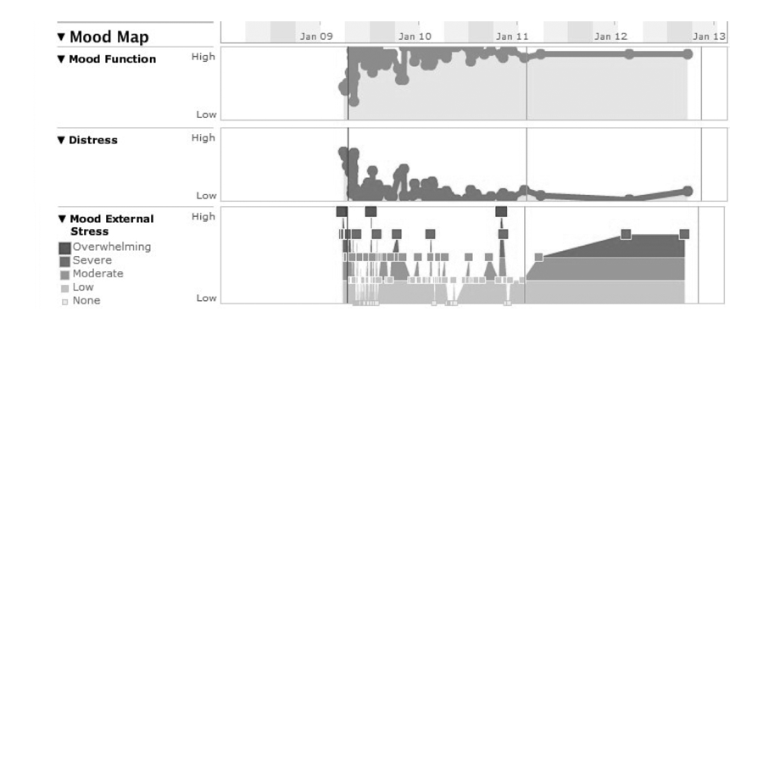

Figure 2: Life Essentials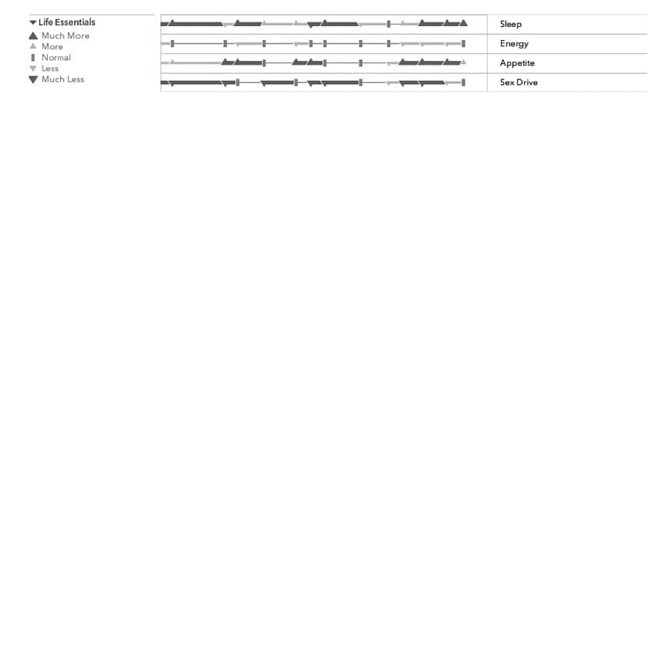

Figure 3: Symptoms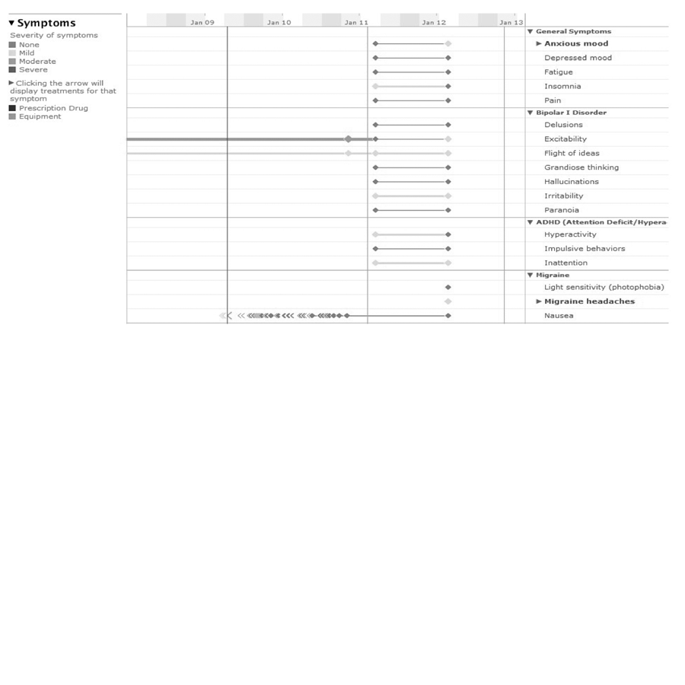

Figure 4: Schematic Diagram of How to Calculate the Rate of Change of A Recovery Curve. This diagram shows a time series of a patient’s mood function changes.
这是译文.

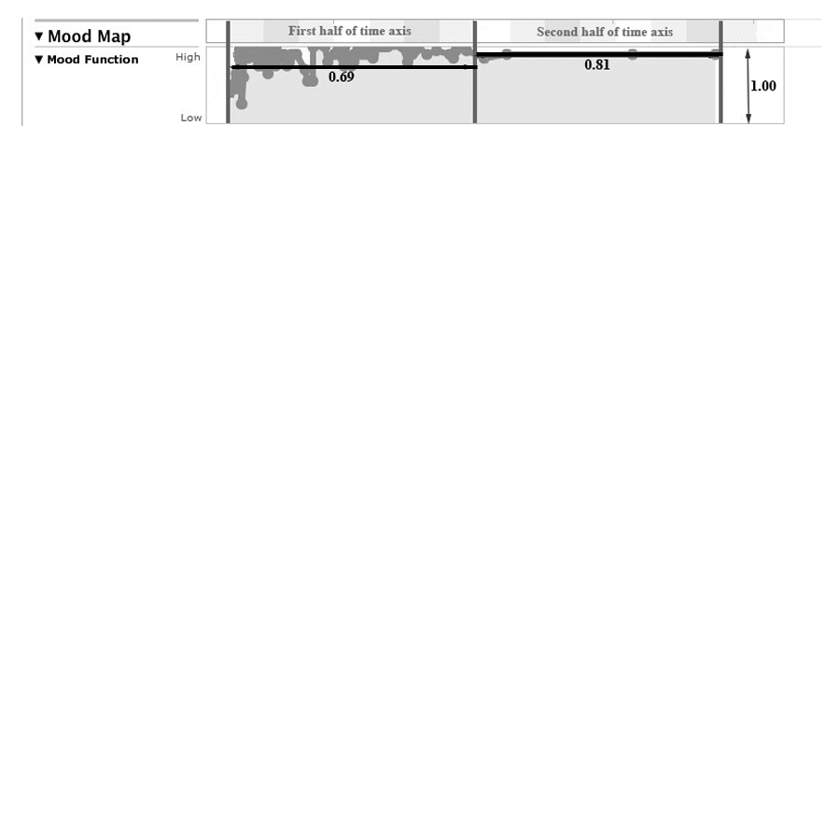

Figure 5: Social Network Structure of 200 Sampled Patients with Mental Disorders. Nodes are shaded according to their degrees.
这是译文.

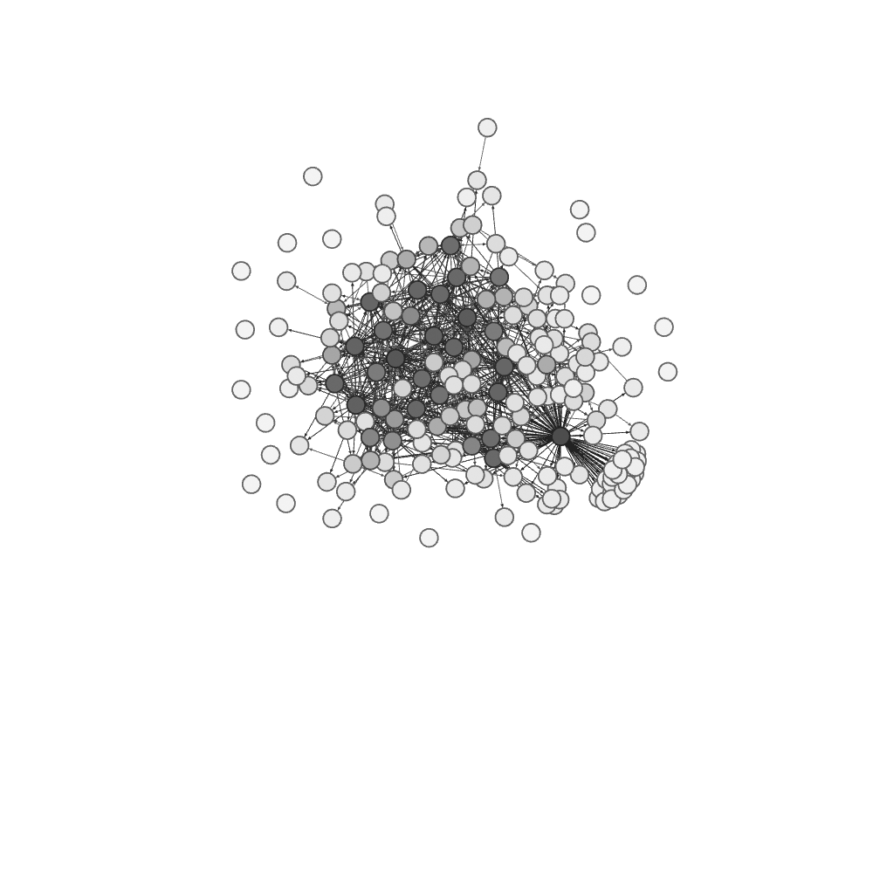

Table 1: Correlation Coefficient Matrix between Six Node Properties and Five Recovery Outcomes (Overall recovery is represented by the sum of all variables listed above)
这是译文 (这是译文)
** Correlation is significant at the 0.01 level
** 这是译文
*Correlation is significant at the 0.05 level
*这是译文

Correlation Matrix  这是译文 | In-Degree  这是译文 | Out-Degree  这是译文 | Closeness Centrality  这是译文 | Betweenness centrality  这是译文 | Eigenvector centrality  这是译文 | PageRank  这是译文
Mood Function  这是译文 | 0.08 | 0.067 | -0.071 | 0.067 | 0.094 | 0.902
Stress  这是译文 | -0.014 | 0.036 | -0.087 | -0.085 | -0.024 | -0.024
Distress  这是译文 | 0.219** | 0.119 | -0.015 | 0.181* | 0.223** | 0.224**
Life Essentials  这是译文 | 0.222** | 0.119 | 0.042 | 0.109 | 0.235** | 0.196**
Symptoms  这是译文 | 0.200** | 0.134 | -0.069 | 0.143 | 0.216* | 0.208**
Overall Recovery  这是译文 | 0.222** | 0.125 | -0.035 | 0.144 | 0.234** | 0.208**

 | In-Degree  这是译文 | Out-Degree  这是译文 | Closeness Centrality  这是译文 | Betweenness Centrality  这是译文 | Eigenvector Centrality  这是译文 | PageRank  这是译文
In-Degree  这是译文 | 1
Out-Degree  这是译文 | .442** | 1
Closeness Centrality  这是译文 | .286** | .279** | 1
Betweenness Centrality  这是译文 | .557** | .732** | .177** | 1
Eigenvector Centrality  这是译文 | .975** | .424** | .322** | .509** | 1
PageRank  这是译文 | .941** | .494** | .265** | .648** | .917** | 1

Table 2: Correlation Coefficient Matrix of Six Network Properties
这是译文
** Correlation is significant at the 0.01 level
** 这是译文
* Correlation is significant at the 0.05 level
* 这是译文

Correlation Matrix  这是译文 | Helpful Marks  这是译文 | Posts & Views  这是译文 & 这是译文
Mood Function  这是译文 | 0.147* | 0.141*
Stress  这是译文 | -0.013 | 0.026
Distress  这是译文 | 0.216** | 0.147**
Life Essentials  这是译文 | 0.316** | 0.226**
Symptoms  这是译文 | 0.209** | 0.177*
Overall Recovery  这是译文 | 0.279** | 0.242**
Table 3: Correlation Coefficients between Online Social Activities and Recovery Outcomes (Overall recovery is represented by the sum of all variables listed above)
这是译文 (这是译文)
** Correlation is significant at the 0.01 level
** 这是译文
*Correlation is significant at the 0.05 level
*这是译文

 | Beta Coefficient  这是译文 | Standard Error  这是译文 | t-Value  这是译文 | p-value  这是译文
Intercept  这是译文 | -0.066 | 0.107 | -0.615 | 0.539
In-degree  这是译文 | 0.070 | 0.040 | 1.759 | 0.080
Helpful Marks  这是译文 | 0.152 | 0.077 | 2.000 | 0.047*
Posts and Views  这是译文 | 0.130 | 0.069 | 1.881 | 0.062

Table 4: Summery Statistics of Multivariate Linear Regression in Study I
这是译文
R2: 0.155
这是译文2: 0.155
F-statistic: 11.037 (p < 0.01)
这是译文: 11.037 (这是译文 < 0.01)
Residual standard error: 0.516
这是译文: 0.516

 | Beta Coefficient  这是译文 | Standard Error  这是译文 | t-Value  这是译文 | p-value  这是译文
Intercept  这是译文 | -0.093 | 0.111 | -0.839 | 0.403
In-degree  这是译文 | 0.066 | 0.040 | 1.619 | 0.107
Helpful Marks  这是译文 | 0.161 | 0.079 | 2.055 | 0.041*
Posts and Views  这是译文 | 0.165 | 0.071 | 2.312 | 0.022*

Table 5: Summery Statistics of Multivariate Linear Regression In Study II
这是译文
$R^{2}$: 0.173
F-statistic: 12.574 (p < 0.01)
这是译文: 12.574 (这是译文 < 0.01)
Residual standard error: 0.531
这是译文: 0.531

